Riešte rovnice

1. | 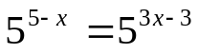
2. | 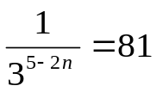
3. | 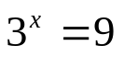
4. | 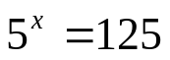
5. | 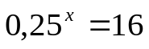
6. | 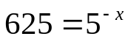
7. | 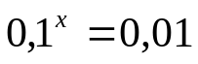
8. | 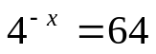
9. | 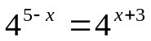
10. | 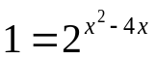
11. | 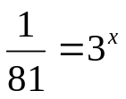
12. | 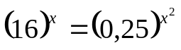
13. | 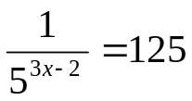
14. | 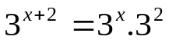
15. | 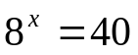
16. | 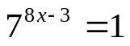
17. | 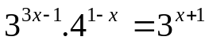
18. | 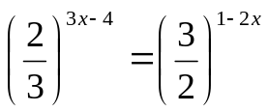
19. | 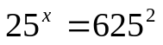
20. | 